**2018-2019学年度教科版物理八年级上册同步练习**



**第一章 走进实验室**

**班级 姓名**

**第二节** 测量：实验探究的重要环节

第**2**课时　长度测量的特殊方法

1．在学校“运用物理技术破案”趣味游戏活动中，小明根据“通常情况下，人站立时身高大约是脚长的7倍”这一常识，可知留下图中脚印的“犯罪嫌疑人”的身高约为(　B　)

Wg2-20.eps

A.1.65 m B.1.75 m

C.1.85 m D.1.95 m

2．身高160 cm的小明，利用自己的身体特征进行了以下估测，接近真实值的是(　A　)

A．教室宽5臂展，约8 m(臂展：两臂左右平伸时，两手中指尖之间的距离)

B．教室长10步幅，约30 m(步幅：走路时，两脚尖之间的距离)

C．课桌长4拃，约2.8 m(拃：张开手，拇指尖到中指尖之间的距离)

D．物理课本厚1指宽，约10 cm

3．历史上把如图所示的长度定为1英寸，1英寸约为(　D　)

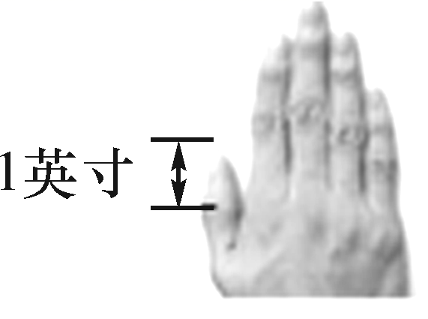

A.2.5 km B.2.5 m

C.2.5 dm D.2.5 cm

4．中华人民共和国的国旗为长方形五星红旗，如图是天安门广场升旗仪式的场景，根据图片提供的信息估测该国旗的宽度，下列数据最接近实际情况的是(　B　)

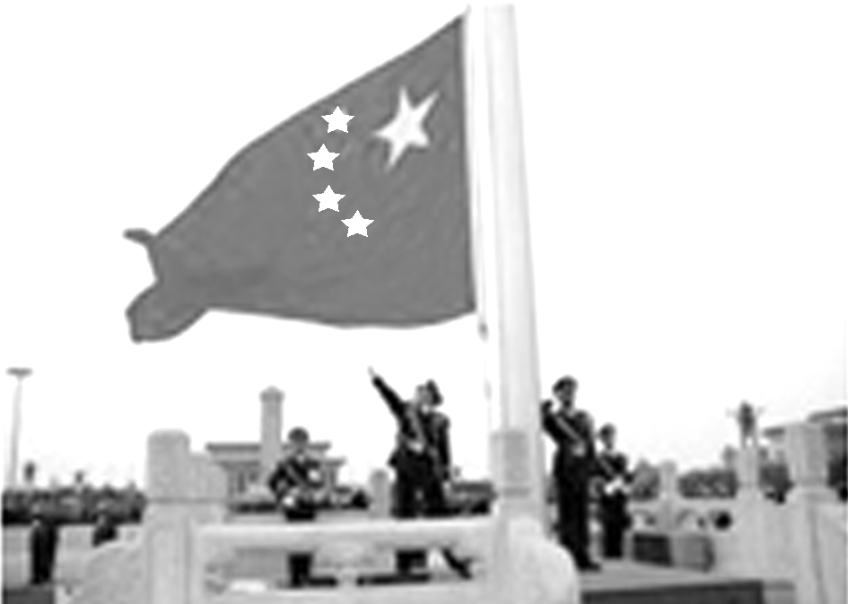

A.1.8 m B.3.3 m

C.4.8 m D.5.5 m

5．下列估计的数据与实际最接近的是(　B　)

A．中学生食指的长度为1.6 cm

B．教室的空间高度为4 m

C．人的脉博跳动一次的时间为10 s

D．中学生百米赛跑的时间为0.8 s

6.如图所示，四图分别表示测量物理课本一张纸厚度、硬币直径、铜丝直径、海底深度的方法，其中测量原理相同的是(　D　)

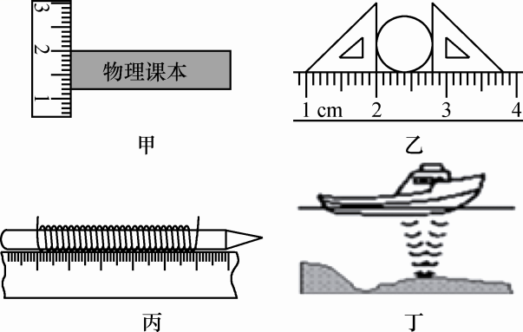

A．甲、乙、丙 B．甲、乙

C．乙、丙 D．甲、丙

7．某同学手里只有学生用三角尺，为测定一页语文书的纸张厚度，他采取了如下步骤：

a.量出一叠纸的厚度，记为*L*

b.检查零刻度是否磨损

c.计算每张纸的厚度*d*＝

d.取得语文书内100页叠齐压紧

上述步骤的正确排列顺序(用序号字母)是__b__d__a__c__。

8．晓聪同学采用如图所示的方法测定硬币的直径，所使用的刻度尺的分度值是__1_mm__，则硬币的直径D＝__1.85__cm。

Wg2-22.eps

9．小庞同学为了测某一品牌导线的直径，他采用了以下的办法。剪下一段导线后，把这段导线紧密地单层在一支铅笔上缠绕40圈，形成一个导线圈，再用一把刻度尺去测量该导线圈的长度，测量情况如图所示。则这把刻度尺的分度值是__1__mm。这个导线圈的长度是__2.35__cm，这一品牌导线的直径是__0.59__mm。

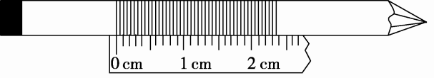

10．测量地图上一段铁路线的长度，应该选用的一组器材是(　C　)

A．刻度尺 B．刻度尺和三角板

C．细线和刻度尺 D．量角器和刻度尺

11．“天下黄河富宁夏”。黄河从中卫县南长滩(*A*)入境，至石嘴山市头道坎(*B*)出境，流经宁夏12个县市。根据简化的宁夏地图，估测黄河流经宁夏的长度*L*。已知图中单位长度表示60 km。估计*L*约为__300～400__km。

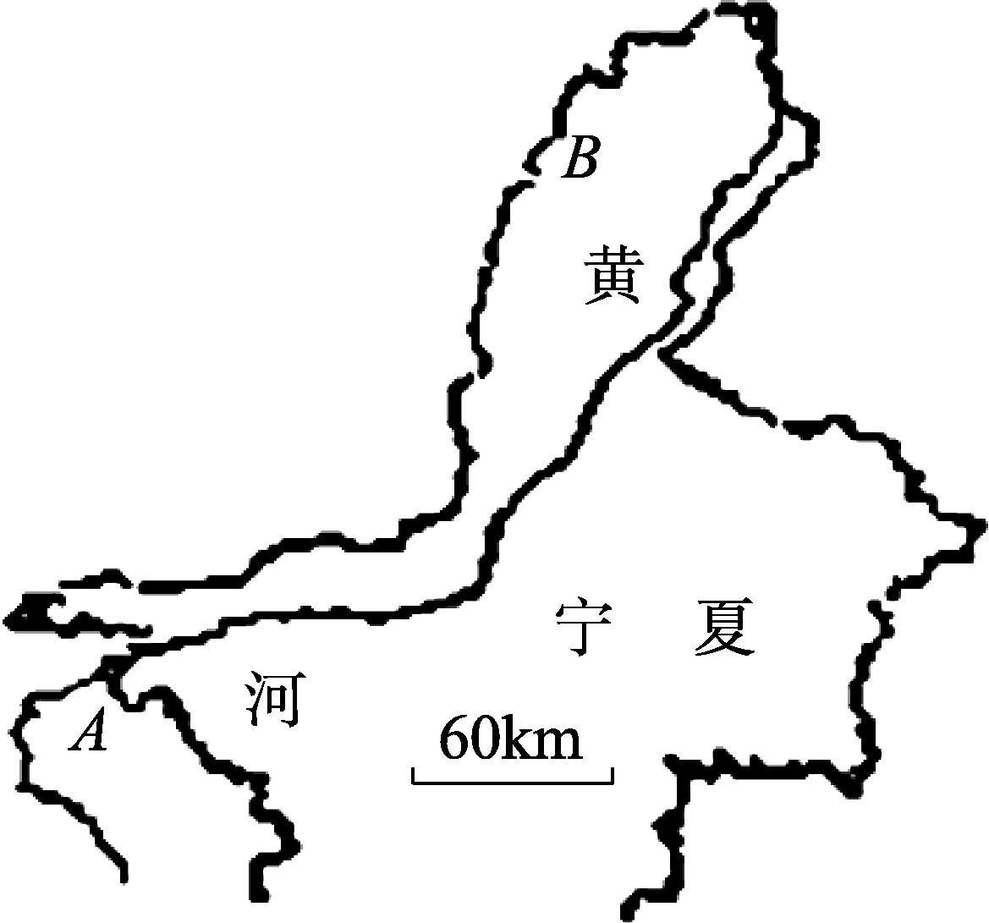

12．一辆自行车车轮外直径为0.6 m，小华骑自行车从家去学校8 min可到。如果每分钟车轮约转动100周，小华家到学校的路程约多少米？(得数保留整数)

小华家到学校的路程约1 507米。

13．某人用直径为80 cm的铁环，绕操场滚动一周，若铁环刚好滚动80圈，求操场的周长是多少米？(得数保留整数)

操场的周长约为201 m。

14．汽车上的机械式里程表是用安装在轮上的一组计数齿轮来实现计数的，而这些计数齿轮又通过特定的传动装置被车轮的转动所驱动。同时车轮的转动还通过特定的传动装置，传递给由电磁感应原理制成的传感器，传感器再将反映车轮转动情况的电信号显示在速度表上，从而指示此时的车速。当轮胎用久了有明显的磨损后，就会使所计里程和指示的时速产生误差。若里程表记录里程为12 000 km，则汽车实际行驶的里程将__小于__(选填“大于”“小于”或“等于”)示数；若此车从北京驶往上海，以速度表上指示的时速为依据，对整个行程所估算的行驶时间将__小于__(选填“大于”“小于”或“等于”)实际行驶时间。

15．在图中，直尺分度值为__1_mm__，圆筒的直径*d*为__1.00_cm__，秒表的读数为__228.7__s。

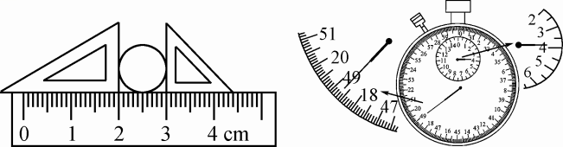

16．有一把钢卷尺，一支粉笔，不允许通过任何数学计算，不许打开油桶，你怎样才能直接测量出圆柱形封闭油桶内的最长直线距离？请画图示意。

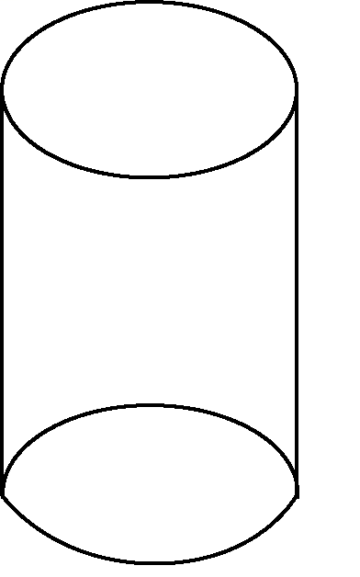　　　　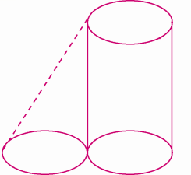第16题答图

【答案】 ①用粉笔在桶底画一个圆；

②将桶平移到与所画的圆相切；

③利用卷尺找出切点正上方桶缘上的点；

④用卷尺直接测出切点正上方桶缘上的点至所画圆周上的最大直线距离即为所求，如答图所示虚线。